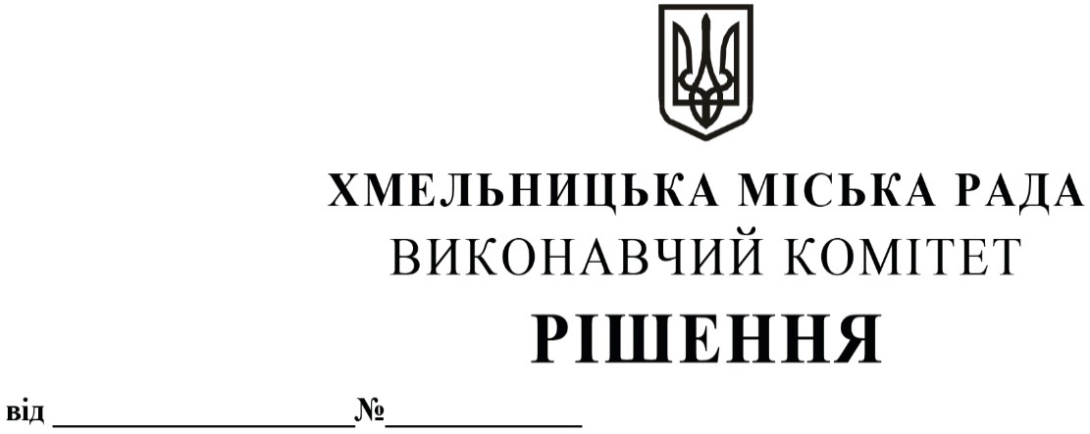

12.02.2026 267

Про виділення коштів
з цільового фонду Хмельницької
міської ради

Розглянувши клопотання заступника міського голови та відповідно до рішення четвертої сесії Хмельницької міської ради від 31.10.2006 року № 2 «Про утворення цільового фонду Хмельницької міської ради соціально-економічного та культурного розвитку Хмельницької міської територіальної громади та затвердження Положення про нього» зі змінами та доповненнями, керуючись Законом України «Про місцеве самоврядування в Україні», виконавчий комітет міської ради

ВИРІШИВ:

1.Виділити з цільового фонду Хмельницької міської ради кошти в сумі 120 000,00 грн (сто двадцять тисяч гривень 00 коп.) на закупівлю цінних подарунків (павербанків) в кількості 65 штук для відзначення кращих працівників підприємств, організацій, установ, спортивних та освітніх закладів, військовослужбовців військових частин міста, згідно з додатком.
2.Видатки здійснити за рахунок коштів п.3.2.6 цільового фонду Хмельницької міської ради.
3.Контроль за виконанням рішення покласти на заступника міського голови М. Кривака, начальника відділу бухгалтерського обліку, планування та звітності- головного бухгалтера
Л. Стародуб.

Міський голова Олександр СИМЧИШИН

Додаток
до рішення виконавчого комітету
від 12.02.2026_ №_267__
Перелік
павербанків для відзначення кращих працівників підприємств, організацій, установ, спортивних та освітніх закладів, військовослужбовців військових частин міста

№ | Найменування продукції | Кількість, в шт. | Вартість за шт., грн | Загальна вартість, грн
1. | Павербанк 20000 mAh | 50 | 1 500,00 | 75 000,00
2. | Павербанк 30000 mAh | 10 | 2 300,00 | 23 000,00
3. | Павербанк 60000 mAh | 5 | 4 400,00 | 22 000,00
Всього: |  |  |  | 120 000,00
Заступник міського голови Михайло КРИВАК

Начальник відділу публічних закупівель Інна ВІННІЧУК

